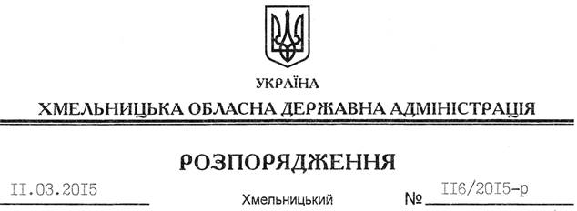

Про надання дозволу на розроблення технічної документації із землеустрою щодо встановлення меж земельних ділянок водного фонду в натурі (на місцевості) ТОВ “Ей Сі Логістік”

На підставі статей 6, 13, 21, 39 Закону України “Про місцеві державні адміністрації”, статей 17, 59, 122, 123, 124, частини 2 статті 134 Земельного кодексу України, статті 51 Водного кодексу України, статей 22, 55 Закону України “Про землеустрій”, розглянувши клопотання директора ТОВ “Ей Сі Логістік” Арсенюка С.П., зареєстровані в облдержадміністрації 22.01.2015 за № 99/334-11-26/2015, 99/335-11-26/2015, 99/336-11-26/2015, та подані матеріали:
1. Надати дозвіл товариству з обмеженою відповідальністю “Ей Сі Логістік” на розроблення технічної документації із землеустрою щодо встановлення меж земельних ділянок водного фонду в натурі (на місцевості) площею 3,3096 га, 2,6684 га та 1,8626 га, які розташовані за межами населених пунктів на території Росолівецької сільської ради Красилівського району, з метою подальшої передачі у користування на умовах оренди для рибогосподарських потреб.
2. ТОВ “Ей Сі Логістік” при розробленні технічної документації із землеустрою щодо встановлення меж земельних ділянок водного фонду в натурі (на місцевості) забезпечити дотримання вимог чинного законодавства.
3. Контроль за виконанням цього розпорядження покласти на заступника голови облдержадміністрації відповідно до розподілу обов’язків.

Голова адміністрації М.Загородний

